Приложение№1,
утвержденное постановлением
администрации Утуликского
сельского поселения
от_16.03.2018 г._№__53___

МУНИЦИПАЛЬНАЯ ПРОГРАММА

«Формирование современной городской среды на территории Утуликского сельского поселения на 2018-2022 гг.»

Утулик, 2018год

- Паспорт муниципальной программы

Наименование муниципальной программы | Формирование современной городской среды муниципального образования на территории Утуликского сельского поселения на 2018-2022 годы
Ответственный исполнитель программы | АдминистрацияУтуликского муниципального образования
Участники муниципальной программы | АдминистрацияУтуликского муниципального образования
Подпрограммы муниципальной программы | Выделение подпрограмм не предусмотрено
Цель муниципальной программы | Повышение качества и комфорта городской среды на территорииУтуликского муниципального образования
Задачи муниципальной программы | 1. Повышение уровня благоустройства дворовых территорий многоквартирных домов.  2. Повышение уровня благоустройства общественных территорий.  3.Повышение уровня благоустройства объектов недвижимого (включая объекты незавершенного строительства) имущества и земельных участков, находящихся в собственности (пользований) юридических лиц и индивидуальных предпринимателей.  4. Повышение уровня благоустройства индивидуальных жилых домов и земельных участков, предоставленных для их размещения.  5. Повышение уровня вовлеченности заинтересованных граждан, организаций в реализацию мероприятий по благоустройству территории.
Целевые индикаторы и показатели муниципальной программы | - количество благоустроенных дворовых территорий многоквартирных домов;  - площадь благоустроенных дворовых территорий многоквартирных домов;  - доля благоустроенных дворовых территорий многоквартирных домов от общего количества дворовых территорий многоквартирных домов;  - охват населения благоустроенными дворовыми территориями (доля населения, проживающего в жилом фонде с благоустроенными дворовыми территориями от общей численности населения);  - количество реализованных комплексных проектов благоустройства общественных территорий;  - площадь благоустроенных общественных территорий;  - доля площади благоустроенных общественных территорий к общей площади общественных территорий;  - площадь благоустроенных общественных территорий, приходящихся на 1 жителя;  - количество соглашений, заключенных с юридическими лицами и индивидуальными предпринимателями, о благоустройстве не позднее 2020 годаобъектов недвижимого имущества (включая объекты незавершенного строительства) и земельных участков, находящихся в их собственности (пользовании), в соответствии с требованиями утвержденных Правил благоустройства территории муниципального образования Утуликского сельского поселения;  - количествоиндивидуальных жилых домов и земельных участков, предоставленных для их размещения, по которым проведена инвентаризация территории;  - количество соглашений, заключенных с собственниками (пользователями) индивидуальных жилых домов и земельных участков, предназначенных для их размещения, об их благоустройстве не позднее 2020 года в соответствии с требованиями утвержденных Правил благоустройства территории муниципального образования Утуликского сельского поселения;  - количество жителей многоквартирных домов, принявших участие в реализации мероприятий, направленных на повышение уровня благоустройства дворовых территорий.
Сроки реализации муниципальной программы | 2018-2022 годы
Ресурсное обеспечение муниципальной программы | Общий объем расходов на реализацию муниципальной программы составляет: _13150_тыс. руб., из них средств:  местного бюджета __394,5__тыс. руб.;  областного бюджета _____ тыс. руб.;  федерального бюджета ______ тыс. руб.;  иные источники _______ тыс.руб.;  на 2018 год _7600_ тыс. руб., из них средств:  местного бюджета __228___тыс. руб.;  областного бюджета _____ тыс. руб.;  федерального бюджета ______ тыс. руб.;  иные источники _______ тыс.руб.;  на 2019 год_1800__тыс. руб., из них средств:  местного бюджета __84__тыс. руб.;  областного бюджета _____ тыс. руб.;  федерального бюджета ______ тыс. руб.;  иные источники _______ тыс.руб.;  на 2020 год __750___тыс. руб., из них средств:  местного бюджета __22,5___тыс. руб.;  областного бюджета _____ тыс. руб.;  федерального бюджета ______ тыс. руб.;  иные источники _______ тыс.руб.;  на 2021 год__0___тыс. руб., из них средств:  местного бюджета _____тыс. руб.;  областного бюджета _____ тыс. руб.;  федерального бюджета ______ тыс. руб.;  иные источники _______ тыс.руб.;  на 2022 год ___2000__тыс. руб., из них средств:  местного бюджета _60__тыс. руб.;  областного бюджета _____ тыс. руб.;  федерального бюджета ______ тыс. руб.;  иные источники _______ тыс.руб.;
Перечень основных мероприятий муниципальной программы | 1. Благоустройство дворовых территорий многоквартирных домов.  2. Благоустройство общественных территорий.  3. Благоустройство объектов недвижимого имущества (включая объекты незавершенного строительства) и земельных участков, находящихся в собственности (пользований) юридических лиц и индивидуальных предпринимателей.  4. Мероприятия по инвентаризации уровня благоустройства индивидуальных жилых домов и земельных участков, предоставленных для их размещения.  5.Благоустройство индивидуальных жилых домов и земельных участков, предоставленных для их размещения.
Ожидаемые конечные результаты реализации муниципальной программы | Создание безопасных и комфортных условий для проживания населения

2. Характеристика текущего состояния сферы реализации муниципальной программы, проблемы

Муниципальная Программа «Формирование современной городской среды на территории Утуликского сельского поселения на 2018-2022 годы» (далее - муниципальная Программа)разработана с целью обеспечения комплексных мер, направленных на создание благоприятных, безопасных и доступных условий проживания населения.
В Утуликское муниципальное образование (далее – поселение) входят 5 населенных пункта: п. Утулик, п. Мангутай, п. Орехово, п. Бабха, п. Муравей. Административный центр п.Утулик.
По состоянию на 01.01.2017 год численность населения в муниципальном образовании составляла 1450 человек, в том числе в поселке Утулик - 1280 человек, в п.Бабха - 25 человек, п.Мангутай - 105 человек, п.Муравей - 26 человек, п.Орехово – 14 человек. Основная часть населения проживает в индивидуальных жилых домах их количество составляет 664 дома, так же в Утуликском муниципальном образовании 27 домов блокированной застройки и 2 многоквартирных дома. В связи с тем, что бюджет Утуликского муниципального образования дотационный, благоустройства придомовых территории этих домов не проводилось. Состояние дворовых территорий многоквартирных домов (далее - МКД) является одной из важнейших проблем, требующей незамедлительного решения. Площадь дворовых территорий многоквартирных домов 5079кв. м, из них количество полностью благоустроенных дворовых территорий по состоянию на 01.08.2017 года составляет 0 единиц площадью 0кв.м. Данные дворовые территории характеризуются полным отсутствием твердого покрытия дорожного полотна, урн, лавочек, площадок для мусорных контейнеров, уличного освещения, парковочных мест, детских игровых площадок.В рамках реализации муниципальной программы «Формирование современной городской среды на территории муниципального образования Утуликского сельского поселенияна 2018-2022 годы» будут благоустроены 2 дворовые территории, площадью 5079кв.м.
На сегодняшний день на территории муниципального образования насчитывается 11 общественных территорий площадью 4200 кв.м, из них количество благоустроенных общественных территорий по состоянию на 01.08.2017 года составляет – 0 единицы площадью 0кв.км
Основными общественными территориями, нуждающимися в благоустройстве являются остановочные пункты, ярмарочная площадь и площадь для общественных сборов и митингов перед сельским домом культуры, которые характеризуются полным отсутствием благоустройства.
В рамках реализации муниципальной программы «Формирование современной городской среды на территории муниципального образования Утуликского сельского поселенияна 2018-2022 годы» будет благоустроено 5 общественных территорий.
Необходимость благоустройства территорий, продиктовано на сегодняшний день необходимостью обеспечения проживания людей в более комфортных условиях при постоянно растущем благосостоянии населения.
Сведения о текущих показателях (индикаторах) состояния благоустройства в муниципальном образованияУтуликского сельского поселения за период, составляющий не менее 3 лет, предшествующих году начала реализации муниципальной программы, представлены в табл. 1.
Табл. 1

Сведения о текущих показателях (индикатора) состояния благоустройства в муниципальном образовании Утуликского сельского поселения

№ | Наименование показателя (индикатора) | Единица измерения | Всего по МО | Значения показателей по годам
 |  |  |  | 2015 | 2016 | 2017
 | Количество и площадь дворовых территориймногоквартирных домов, всего | Ед/м² | 2/5079 | 2/5079 | 2/5079 | 2/5079
1. | Количество благоустроенных дворовых территорий многоквартирных домов | ед. | 0 | 0 | 0 | 0
2. | Площадь благоустроенных дворовых территорий многоквартирных домов | кв.м. | 0 | 0 | 0 | 0
3. | Доля благоустроенных дворовых территорий многоквартирных домов от общего количества дворовых территорий многоквартирных домов | % | 0 | 0 | 0 | 0
4. | Охват населения благоустроенными дворовыми территориями (доля населения, проживающего в жилом фонд с благоустроенными дворовыми территориями от общей численности населения проживающего в многоквартирных домах) | % | 0 | 0 | 0 | 0
5. | Общее количество и площадь общественных территорий (парки, скверы, набережные, пр.) | ед./кв.м. | 11/4200 | 11/4200 | 11/4200 | 11/4200
6. | Количество благоустроенных  общественных территорий | ед. | 0 | 0 | 0 | 0
7. | Площадь благоустроенных  общественных территорий | га | 0 | 0 | 0 | 0
7. | Доля площади благоустроенных общественных территорий к общей площади общественных территорий | % | 0 | 0 | 0 | 0
8. | Площадь благоустроенных общественных территорий, приходящихся на 1 жителя | кв.м. | 0 | 0 | 0 | 0
9. | Количество жителей многоквартирных домов, принявших участие в реализации мероприятий, направленных на повышение уровня благоустройства дворовых территорий. | чел. | 0 | 0 | 0 | 0

В целях организации процесса комплексного благоустройства территории Утуликского сельского поселения администрацией проведена инвентаризация дворовых территорий, территорий общего пользования. Определена оценка текущего состояния сферы благоустройства муниципального образования. Инвентаризационная комиссия, осуществляла свою деятельность в соответствии с постановлением администрации Утуликского сельского поселения №87 от 11.10.2017 года «О создании инвентаризационной комиссии».
По результатам натурального обследования разработаны паспорта благоустройства указанных объектов.
По результатам проведенной инвентаризации дворовых территорий, муниципальных территорий общего пользования,выявлены ключевые проблемы на территории Утуликского сельского поселения:

1. Отсутствие благоустройства дворовых территорий
2. Отсутствие благоустройства общественных территорий

3. Приоритеты муниципальной политики в сфере благоустройства, цель и задачи, целевые показатели, сроки реализации муниципальной программы

Право граждан на благоприятную окружающую среду закреплено в основном законе государства – Конституции Российской Федерации. Приоритеты государственной политики в сфере благоустройства определены в приоритетном проекте Российской Федерации «Формирование комфортной городской среды», утвержденном Советом при Президенте Российской Федерации по стратегическому развитию и приоритетным проектам (протокол от 21.11.2016 № 10). Проект включает создание условий для системного повышения качества и комфорта городской среды путем реализации комплекса первоочередных мероприятий по благоустройству дворовых территорий, общественных пространств (площадей, улиц, набережных и др.) при широком общественном обсуждении дизайн- проектов благоустройства территорий.
Основным направлением муниципальной политики в сфере благоустройства является выработка мер и реализация приоритетных мероприятий, направленных на значительное повышение условий комфортности на территории муниципального образования, создание привлекательной городской атмосферы для жителей, а также привлечение населения к принятию решений и созданию проектов по повышению благоустройства общественных и дворовых территорий.
Цель муниципальной программы: повышение качества и комфорта городской среды на территории муниципального образования Утуликского сельского поселения.
Для достижения поставленной цели необходимо решить следующие задачи:
1. Повышение уровня благоустройства дворовых территорий многоквартирных домов.

2. Повышение уровня благоустройства общественных территорий.

3. Повышение уровня благоустройства объектов недвижимого (включая объекты незавершенного строительства) имущества и земельных участков, находящихся в собственности (пользований) юридических лиц и индивидуальных предпринимателей.
4. Повышение уровня благоустройства индивидуальных жилых домов и земельных участков, предоставленных для их размещения.
5. Повышение уровня вовлеченности заинтересованных граждан, организаций в реализацию мероприятий по благоустройству территории.
Сведения о показателях (индикаторах) муниципальной программы представлены в таблице 2.

Табл. 2

Сведения
о показателях (индикаторах) муниципальной подпрограммы

№ | Наименование показателя (индикатора) | Единица измерения | Значения показателей  2018 год | Значения показателей  2019 год | Значения показателей  2020 год | Значения показателей  2021 год | Значения показателей  2022 год
1 | Количество благоустроенных дворовых территорий многоквартирных домов | ед. | 0 | 2 | 2 | 2 | 2
2 | Площадь благоустроенных дворовых территорий многоквартирных домов | кв.м. | 0 | 5079 | 5079 | 5079 | 5079
3 | Доля благоустроенных дворовых территорий многоквартирных домов от общего количества дворовых территорий многоквартирных домов | % | 0 | 100 | 100 | 100 | 100
4 | Охват населения благоустроенными дворовыми территориями (доля населения, проживающего в жилом фонд с благоустроенными дворовыми территориями от общей численности населения муниципального образования) | % | 0 | 10,5 | 10,5 | 10,5 | 10,5
5 | Количество реализованных комплексных проектов благоустройства общественных территорий | ед. | 1 | 4 | 3 | 0 | 1
6 | Площадь благоустроенных общественных территорий | га. | 0,1689 | 0,1779 | 0,1899 | 0,1899 | 0,2549
7 | Доля площади благоустроенных общественных территорий к общей площади общественных территорий | % | 40,2 | 42,35 | 45,2 | 45,2 | 60,6
8 | Количество соглашений, заключенных с юридическими лицами и индивидуальными предпринимателями, о благоустройстве не позднее 2020 года объектов недвижимого имущества (включая объекты незавершенного строительства) и земельных участков, находящихся в их собственности (пользовании), в соответствии с требованиями утвержденных Правил благоустройства территории муниципального образования Утуликского сельского поселения | ед. | 0 | 0 | 0 | 0 | 0
9 | Количество индивидуальных жилых домов и земельных участков, предоставленных для их размещения, по которым проведена инвентаризация территории | ед. | 0 | 0 | 0 | 0 | 0
10 | Количество соглашений, заключенных с собственниками (пользователями) индивидуальных жилых домов и земельных участков, предназначенных для их размещения, об их благоустройстве не позднее 2020 года в соответствии с требованиями утвержденных Правил благоустройства территории муниципального образования Утуликского сельского поселения | ед. | 0 | 0 | 0 | 0 | 0
11 | Количество жителей многоквартирных домов, принявших участие в реализации мероприятий, направленных на повышение уровня благоустройства дворовых территорий. | чел. | 0 | 20 | 0 | 0 | 0

Срок реализации муниципальной программы: 2018-2022 годы.

4. Характеристика основных мероприятий муниципальной программы

Муниципальная программа включает следующие мероприятия:
Мероприятие 1. Благоустройство дворовых территорий многоквартирных домов.
Благоустройство дворовой территорией – это совокупность территорий, прилегающих к многоквартирным домам, с расположенными на них объектами, предназначенными для обслуживания и эксплуатации таких домов, и элементами благоустройства этих территорий, в том числе парковками (парковочными местами), тротуарами и автомобильными дорогами, включая автомобильные дороги, образующие проезды к территориям, прилегающим к многоквартирным домам.
Минимальный перечень работ по благоустройству дворовых территорий включает следующие виды работ:
1) ремонт дворовых проездов;
2) обеспечение освещения дворовых территорий многоквартирных домов;
3) установка скамеек;
4) установка урн.
Визуализированный перечень образцов элементов благоустройства, предлагаемый к размещению на дворовой и общественных территориях , установлен в приложении 1.
Дополнительный перечень работ по благоустройству дворовых территорий включает следующие виды работ:
1) оборудование детских площадок;
2) оборудование спортивных площадок;
3) оборудование автомобильных парковок;
4) озеленение территорий;
5) обустройство площадок для выгула домашних животных;
6) обустройство площадок для отдыха;
7) обустройство контейнерных площадок;
8) обустройство ограждений;
9) устройство открытого лотка для отвода дождевых и талых вод;
10) устройство искусственных дорожных неровностей с установкой соответствующих дорожных знаков;
11) иные виды работ.
При выполнении видов работ, включенных в минимальный и дополнительный перечни, обязательным является трудовое участие собственников помещений в многоквартирных домах, собственников иных зданий и сооружений, расположенных в границах дворовой территории, подлежащей благоустройству (далее - заинтересованные лица).
Трудовое участие заинтересованных лиц реализуется в форме субботника.
Под субботником понимается выполнение неоплачиваемых работ, не требующих специальной квалификации, в том числе подготовка дворовой территории многоквартирного дома к началу работ, уборка мусора, покраска оборудования, другие работы.
Доля трудового участия заинтересованных лиц устанавливается в размере одного субботника для каждой дворовой территории многоквартирного дома.
Выполнение работ из дополнительного перечня без выполнения работ из минимального перечня не допускается.
Адресный перечень дворовых территорий многоквартирных домов, подлежащих благоустройству в 2018-2022 году (приложение 2) формируется исходя из минимального перечня работ по благоустройству, с учетом физического состояния дворовой территории, определенной по результатам инвентаризации дворовой территории, проведенной в порядке, установленном министерством жилищной политики, энергетики и транспорта Иркутской области.
Очередность благоустройства определяется в порядке поступления предложений заинтересованных лиц об их участии в соответствии с порядком и сроком представления, рассмотрения и оценки предложений заинтересованных лиц о включении дворовой территории в муниципальную программу, утвержденным постановлением администрации муниципального образования Утуликского сельского поселения.
Нормативная стоимость (единичные расценки) работ по благоустройству дворовых территорий, входящих в минимальный и дополнительный перечни таких работ, установлена в приложении 3.
Мероприятия по благоустройству дворовых территорий проводятся с учетом необходимости обеспечения физической, пространственной и информационной доступности зданий, сооружений, дворовых территорий для инвалидов и других маломобильных групп населения.
Порядок разработки, обсуждения с заинтересованными лицами и утверждения дизайн-проекта благоустройства дворовой территории, включенной в муниципальную программу, предусматривающего текстовое и визуальное описание предлагаемого проекта, перечня (в том числе в виде соответствующих визуализированных изображений) элементов благоустройства, предлагаемых к размещению на соответствующей дворовой территории.

Мероприятие 2. Благоустройство общественных территорий.
Благоустройство общественных территорий включает в себя проведение работ на территориях общего пользования, которыми беспрепятственно пользуется неограниченный круг лиц. Общественные территории – это территории соответствующего функционального назначения (площади, набережные, улицы, пешеходные зоны, скверы, парки, иные территории).
Адресный перечень общественных территорий, подлежащих благоустройству в 2018-2022 году (приложение 2), формируется исходя из физического состояния общественной территории, определенного по результатам инвентаризации общественной территории, проведенной в порядке, установленном министерством жилищной политики, энергетики и транспорта Иркутской области.
Очередность благоустройства общественных территорий определяется в порядке поступления предложений заинтересованных лиц, в соответствии с порядком и сроком представления, рассмотрения и оценки предложений заинтересованных лиц о включении общественной территории в муниципальную программу, утвержденным постановлением администрации муниципального образования Утуликского сельского поселения.
Мероприятия по благоустройству общественных территорий проводятся с учетом необходимости обеспечения физической, пространственной и информационной доступности зданий, сооружений общественных территорий для инвалидов и других маломобильных групп населения.
Дизайн-проект благоустройства общественной территории, в который включается текстовое и визуальное описание, в том числе его концепция и перечень (в том числе визуализированный) элементов благоустройства, предлагаемых к размещению на соответствующей территории, утверждается постановлением администрации муниципального образования Утуликского сельского поселения.

Мероприятие 3. Благоустройство объектов недвижимого имущества (включая объекты незавершенного строительства) и земельных участков, находящихся в собственности (пользований) юридических лиц и индивидуальных предпринимателей.
Адресный перечень объектовнедвижимого имущества (включая объекты незавершенного строительства) и земельных участков, находящихся в собственности (пользований) юридических лиц и индивидуальных предпринимателей, которые подлежат благоустройству, формируется исходя из физического состояния объектов, определенного по результатам инвентаризации, проведенной в порядке, установленном министерством жилищной политики, энергетики и транспорта Иркутской области.
Благоустройство объектов недвижимого имущества (включая объекты незавершенного строительства) и земельных участков, находящихся в собственности (пользований) юридических лиц и индивидуальных предпринимателей, осуществляется не позднее 2020 года за счет средств собственников (пользователей) указанных объектов, земельных участков),в соответствии с требованиями Правил благоустройства территории муниципального образования Утуликского сельского поселения, на основании заключенных соглашений с администрацией муниципального образованияУтуликского сельского поселения.

Мероприятие 4. Мероприятия по инвентаризации уровня благоустройства индивидуальных жилых домов и земельных участков, предоставленных для их размещения (далее – ИЖС).
Мероприятия по инвентаризации уровня благоустройства индивидуальных жилых домов и земельных участков, предоставленных для их размещения, проводятся инвентаризационной комиссией, созданной муниципальным правовым актом, в порядке, установленном министерством жилищной политики, энергетики и транспорта Иркутской области.

Мероприятие 5.Благоустройство индивидуальных жилых домов и земельных участков, предоставленных для их размещения.
Адресный перечень ИЖС, подлежащих благоустройству не позднее 2020 года (приложение 6), формируется исходя из физического состояния объектов, определенного по результатам инвентаризации, проведенной в порядке, установленном министерством жилищной политики, энергетики и транспорта Иркутской области.
Благоустройство индивидуальных жилых домов и земельных участков, предоставленных для их размещения, осуществляется не позднее 2020 года за счет средств собственников (пользователей) указанных домов (собственников (землепользователей) земельных участков) в соответствии с требованиями Правил благоустройства территории муниципального образования Утуликского сельского поселения, на основании заключенных соглашений с администрацией муниципального образованияУтуликого сельского поселения.

Информация о ходе реализации мероприятий муниципальной программы подлежит внесению в государственную информационную систему жилищно-коммунального хозяйства.

5. Ресурсное обеспечение муниципальной программы

Основанием для привлечения средств федерального бюджета, средств субсидий из областного бюджета является государственная программа Иркутской области «Формирование современной городской среды на
2018-2022 годы», утвержденная постановлением Правительства Иркутской области от 31 августа 2017 года № 568-пп.

Общий объем финансирования муниципальной программы составляет__13150000___ тыс. руб.
Табл. 3.
Период реализации программы | Объем финансирования, тыс. руб.
 | Финансовые  средства, всего | В том числе по источникам:
 |  | МБ | ОБ | ФБ | Иные источники
Всего за весь период | 13150 | 394,5 |  |  | 0
в том числе по годам:
2018 год
Благоустройство общественных территорий | 7600,0 | 228 |  |  | 0
2019 год | 2800 | 84
Благоустройство дворовых территорий | 1800,0 | 54 |  |  | 0
Благоустройство общественных территорий | 1000 | 30 |  |  | 0
2020 год
Благоустройство общественных территорий | 750 | 22,5 |  |  | 0
2021 год
Благоустройство общественных территорий | 0 | 0 | 0 | 0 | 0
Благоустройство общественных территорий | 0 | 0 | 0 | 0 | 0
2022 год
Благоустройство общественных территорий | 2000000 | 60 |  |  | 0

6. Анализ рисков реализации муниципальной программы и описание мер управления рисками реализации муниципальной программы

Реализация мероприятий муниципальной программы связана с рисками, обусловленными как внутренними факторами (организационные риски), так внешними факторами (изменения законодательства и внешней экономической ситуации и риски финансового обеспечения). Комплексная оценка рисков, возникающих при реализации мероприятий муниципальной программы, приведена в таблице 4:
Табл. 4
Комплексная оценка рисков, возникающих при реализации мероприятий муниципальной программы

№ | Описание рисков | Меры по снижению рисков
1. | Риски изменения законодательства
1.1. | Изменения федерального и регионального законодательства в сфере реализации муниципальной программы. | Осуществление мониторинга изменения федерального и регионального законодательства с оценкой возможных последствий. Актуализация нормативных, правовых актов муниципального образования Утуликского сельского поселения в сфере реализации муниципальной программы.
2. | Социальные риски
2.1. | Низкая активность населения | Активное участие, с применением всех форм вовлечения граждан, организаций в процесс реализации муниципальной программы
3. | Финансовые, бюджетные риски
3.1. | Риск недостаточной обеспеченности финансовыми ресурсами мероприятий муниципальной программы. | Мониторинг исполнения условий предоставления субсидий из средств областного бюджета и оценка бюджетной обеспеченности расходов местного бюджета
4. | Организационные риски
4.1. | Несвоевременное принятие управленческих решений в сфере реализации муниципальной программы. | Оперативное реагирование на выявленные недостатки в процедурах управления, контроля и кадрового обеспечения реализации муниципальной программы.

7. Ожидаемые конечные результаты реализации
муниципальной программы

В ходе реализации муниципальной программы планируется провести благоустройство всех дворовых территорий многоквартирных домов и общественных территорий, в которых при проведении инвентаризации выявлена такая необходимость .
Ожидается, что в результате реализации муниципальной программы за период с 2018 по 2022 годы удастся достичь следующих показателей:

- создание безопасных и комфортных условий для проживания населения, на придомовой территории двух многоквартирных домов, включенных в муниципальную программу.
- обеспечение улучшения архитектурного облика поселения, достижения в полной мере физической, пространственной и информационной доступности зданий, сооружений, двух дворовых и пяти общественных территорий для жителей и гостей поселения, в том числе инвалидов и других маломобильных групп населения.
- подготовка и утверждение нормативных актов, направленных на дальнейшее повышение уровня благоустройства территорий муниципального образования Утуликского сельского поселения.
Проведение мероприятий муниципальной программы создаст необходимый минимальный уровень комфортной среды для жителей многоквартирных домов, условия для культурно-досуговой деятельности, отдыха и занятий спортом для всех жителей муниципального образования. Проведение мероприятий по благоустройству территорий, прилегающих к индивидуальным жилым домам, и земельных участков, предоставленных для их размещения, а также объектов недвижимого имущества (включая объекты незавершенного строительства) и земельных участков, находящихся в собственности (пользовании) юридических лиц и индивидуальных предпринимателей, в соответствии с требованиями правил благоустройства, утвержденных в муниципальных образованиях Иркутской области, обеспечит единый подход к вопросам благоустройства на территорииУтуликского муниципального образования.

Приложение № 1
к муниципальной Программе
«Формирование современной городской среды
Утуликскогомуниципального образования на 2018-2022 годы»

Визуализированный перечень образцов элементов благоустройства
муниципальной Программы
«Формирование современной городской среды Утуликского муниципального образования
на 2018-2022 годы»

Элемент 1 – лавочка элемент 2 – урна

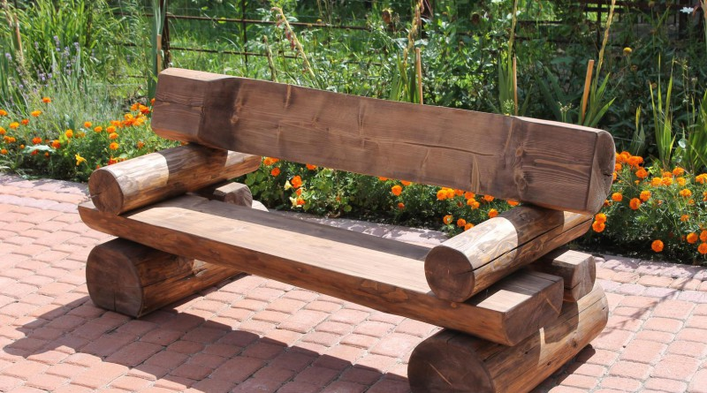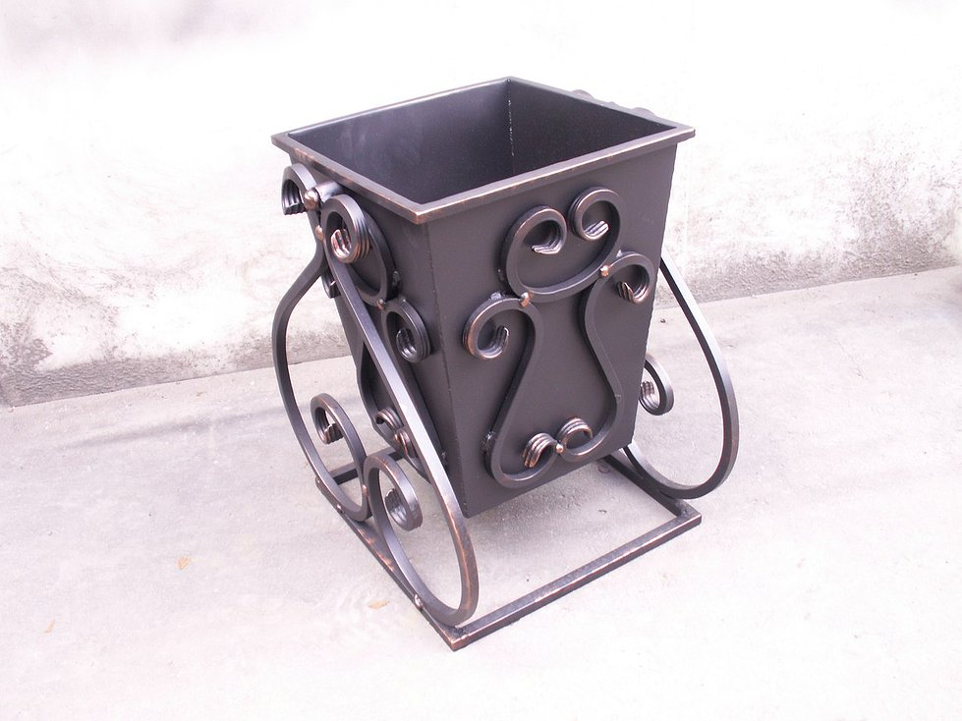

элемент 3 – вазонэлемент – фанарь

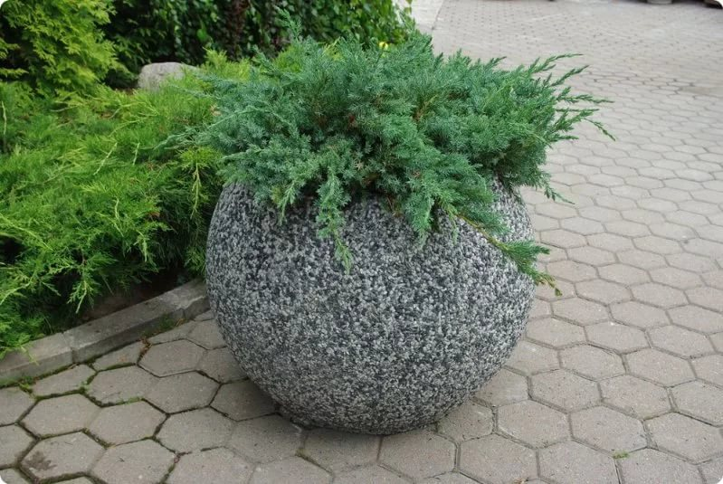
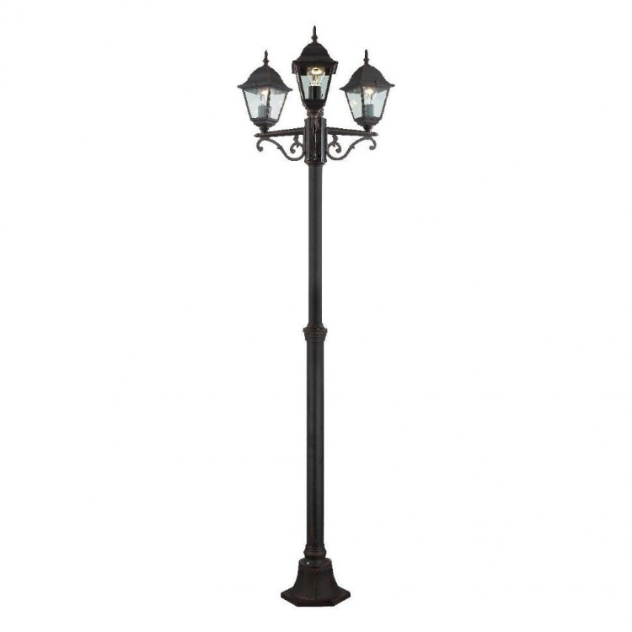

Приложение № 2
к муниципальной Программе
«Формирование современной городской среды
Утуликского муниципального образования на 2018-2022 годы»

ПЕРЕЧЕНЬ
основных мероприятий муниципальной Программы
«Формирование современной городской среды Слюдянского муниципального образования на 2018-2022 годы»

Номер и наименование основного мероприятия | Ответственный исполнитель |  | Период реализации программы | Ожидаемый непосредственный результат (краткое описание) | Связь с показателями  Программы  Показатели представлены в таблице № 2
«Формирование современной городской среды на территории Слюдянского муниципального образования»

1. Благоустройство дворовых территорий многоквартирных домов; | Ведущий специалист администрации Утуликского сельского поселения по вопросам ЖКХ, малому и среднему бизнесу и туризму Бубнова И.Л. |  | 2018-2022 г. | Создание благоприятных условий для проживания и отдыха граждан;  создание доступности городской среды | Показатель 1 «Количество дворовых территорий»;  Показатель 2 «доля благоустроенных дворовых территорий от общего количества дворовых территорий».
Адресный перечень дворовых территорий многоквартирных домов, подлежащих благоустройству в 2018-2022 году
 |  |  | 2018 год | нет
 |  |  | 2019 год | - ул. Привокзальная д.13  - ул. Привокзальная д.14 «А»
 |  |  | 2020 год | нет
 |  |  | 2021 год | нет
 |  |  | 2022 год | нет
2. Благоустройство общественных территорий | Ведущий специалист администрации Утуликского сельского поселения по вопросам ЖКХ, малому и среднему бизнесу и туризму Бубнова И.Л. |  | 2018-2022 | Улучшение внешнего облика и санитарного состояния территории общего пользования;  создание благоприятных условий для отдыха;  создание доступности городской среды. |  | Показатель 3 «площадь территорий общего пользования»;  Показатель 4 «доля площади благоустроенных территорий общего пользования от общей площади таких территорий»
Адресный перечень общественных территорий, подлежащих благоустройству в 2018-2022 году
 |  |  | 2018 год | 1) Ярмарочная площадь по ул. Магистральная в районе дома № 35
 |  |  | 2019 год | 1) автобусная остановка в районе магазина «Хуторок», расположенному по адресу ул. Красногвардейская 4 «А».  2)автобусная остановка в районе магазина «Хуторок», расположенному по адресу ул. Красногвардейская 3».  3) автобусная остановка на перекрестке ул. 40 лет Победы и ул. Ленская  4) автобусная остановка по ул. 40 лет Победы в районе домов № 40 и 36
 |  |  | 2020 год | - автобусная остановка по ул. 40 лет Победы в районе домов № 43  - автобусная остановка по ул. 40 лет Победы в районе домов № 23  - автобусная остановка по ул. 40 лет Победы в районе домов № 22
 |  |  | 2021 год | нет
 |  |  | 2022 год | - площадь перед СДК ул. Привокзальная 14 «Б»

Приложение № 3
к муниципальной Программе
«Формирование современной городской среды
Утуликского муниципального образования на 2018-2022 годы»

Нормативная стоимость работ по благоустройству дворовых территорий,
входящих в состав минимального и дополнительного перечней таких работ

№ | Наименование норматива финансовых затрат на благоустройство, входящих в состав минимального и дополнительного перечней работ | Единица измерения | Нормативы финансовых  затрат на 1 единицу измерения, с учетом НДС (руб.)
1 | Установка бортового камня | Руб/м.п | 1386,60
2 | Стоимость ремонта грунтовой дороги (отсыпка щебнем) | Руб/м2 | 222,50
3 | Стоимость ремонта асфальтового покрытия тротуара с заменой бордюрного камня | Руб/м2 | 2602,80
4 | Стоимость ремонта асфальтобетонного покрытия дорог и проездов | Руб/м2 | 1327,20
5 | Стоимость ремонта ливневой канализации | Руб/м.п | 748,00
6 | Стоимость установки скамьи с учетом стоимости скамьи | Руб/1 шт. | 4998,00
7 | Стоимость установки урны с учетом стоимости урны | Руб/1 шт. | 7596,00
8 | Стоимость установки светильника | Руб/1 шт. | 22587,70
9 | Устройство пандуса | Руб/1 шт. | 167600,00
10 | Стоимость устройства парковки | Руб/ м2 | 1088,40
11 | Озеленение (устройство клумбы) | Руб/м2 | 554,50
12 | обустройство детской и (или) спортивной площадки (СМР) | Руб/м2 | 1622,9
13 | Обустройство контейнерной площадки (1,9*3) | Руб/1 пл. | 35400,00
14 | Устройство искусственных дорожных неровностей (АБС) | Руб/м2 | 3023,00
15 | Устройство бетонных монолитных лотков | Руб/м | 8606,00
16 | Устройство плиточного тротуара | Руб/м2 | 2250,00

